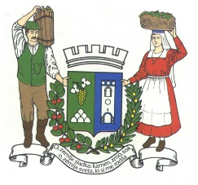
OBČINA BRDA
Trg 25. maja 2, 5212 Dobrovo v Brdih, tel.: +386 (0)5 335 10 30, E-pošta: info@obcina-brda.si

OBRAZEC - NASTALA ŠKODA NA KMETIJSKIH POVRŠINAH, POVZROČENA PO NARAVNI NESREČI

Vrsta nesreče | Neurje s poplavami in plazovi
Datum nastanka nesreče | 12.9.2024
Nosilec KMG
(ime in priimek)
Naslov nosilca:
Telefonska številka nosilca:
KMG-MID:

PARCELNA ŠTEVILKA | KATASTRSKA OBČINA | VRSTA KULTURE ALI NASADA (vinograd, sadovnjak, oljčnik) | NARAVNA NESREČA (plaz, poplava,…)

OPIŠITE SITUACIJO NA KONKRETNI KMETIJSKI POVRŠINI!

VLOGI PRILOŽITE SLIKOVNI MATERIAL (fotografije)!

Datum: ___________________

Podpis vlagatelja:______________________________

